Р Е С П У Б Л И К А Д А Г Е С Т А Н

МУНИЦИПАЛЬНОЕ БЮДЖЕТНОЕ ОБЩЕОБРАЗОВАТЕЛЬНОЕ УЧРЕЖДЕНИЕ

«СРЕДНЯЯ ОБЩЕОБРАЗОВАТЕЛЬНАЯ ШКОЛА №4 ГОРОД КИЗИЛЮРТ»
Адрес: 368100, Республика Дагестан Телефон: 8 234 -2-16-33 г. Кизилюрт, ул. Вишневского 23 «д» 8 234 -3-17-94sosh.42011@yandex.ru____________

Отчет о работе осеннего лагеря дневного пребывания «Солнышко»
МБОУ СОШ №4 ГО «город Кизилюрт»
2023-2024 учебный год

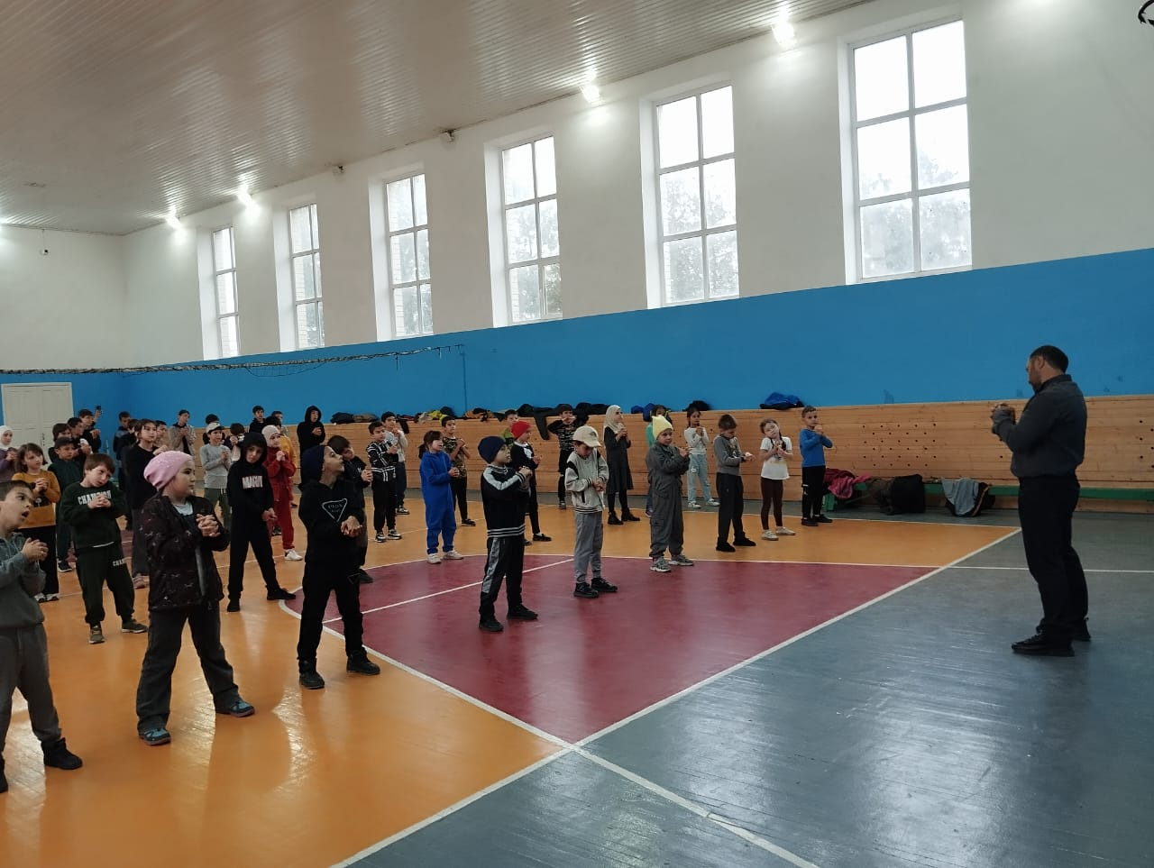

ГО «город Кизилюрт» 2023 г.
Информация о лагере.
Детский пришкольный лагерь с дневным пребыванием и 2-х разовым питанием.
Режим работы с 08.30ч. до 13.30ч.
В период осенних каникул с 29 октября по 4 ноября 2023-2024 учебного года, с целью обеспечения отдыха, оздоровления, занятости учащихся и профилактики травматизма детей в МБОУ СОШ №4 ГО «город Кизилюрт» для детей в возрасте от 7 лет до 16 лет был организован пришкольный лагерь с дневным пребыванием детей «Солнышко».
Осенний лагерь – это радость общения с друзьями, познание окружающего мира. Детство – особая пора в жизни человека, время самого интересного развития личности. Период детства должен быть временем мира и здоровья, духовно - нравственного, интеллектуального становления и роста.
В школе были созданы благоприятные условия для укрепления здоровья и организации досуга учащихся. Основной задачей осеннего отдыха на базе нашего учреждения являлось обеспечение полноценного отдыха детей после первой четверти.
Основная цель: оздоровление детей и сплочение в единый дружный коллектив. Создание в лагере атмосферы раскрепощённости, веселья и доброжелательности, способствующих раскрытию и развитию интеллектуального, физического, творческого потенциала детей. Воспитание чувства коллективизма, дружбы и взаимопомощи.
В соответствии с поставленной целью решались следующие задачи:
1. Создание оптимальных условий для укрепления здоровья и организации досуга детей во время осенних каникул.
2. Развитие познавательных интересов.
3. Развитие личности ребенка, раскрытие его способностей на основе реализации интересов и неудовлетворительных в школе духовных, интеллектуальных, двигательных потребностей.
4. Приобщение детей к разнообразному социальному опыту современной жизни, создание в лагере отношений сотрудничества, содружества и сотворчества
5. Способствовать сплочению детского коллектива, поддерживать чувство коллективизма и взаимопомощи.
6. Организация интересного, полноценного отдыха детей.
7. Создание условий для раскрытия и развития творческого потенциала каждого.
8. Формирование самостоятельности и ответственности за свою деятельность.
9. Воспитание любви к родному краю, к традициям своего народа;
10. Формирование у школьников навыков общения и толерантности.
В лагере отдохнуло 247 детей.Ребята были поделены на 7 отряда.

Направления работы
Осеннего школьного лагеря «Солнышко»

Базовое содержание воспитания – классическое, ориентированное на ознакомление с отечественной культурой и историей, формирование творческой индивидуальности, развитие эстетической культуры личности.
Приоритеты отдаются, патриотическому, спортивно-оздоровительному, нравственно-эстетическому направлению, творческому, досуговому.
Патриотическое.
Это направление включает в себя все мероприятия, носящие патриотический, исторический и культурный характер. Мероприятия этого направления должны воспитывать в детях патриотизм, любовь к родному краю, чувство гордости за свою страну, за ее историю и культуру.
Спортивно-оздоровительное.
В это направление входят мероприятия, пропагандирующие здоровый образ жизни. Разрабатываются и проводятся различные встречи, экскурсии, соревнования, конкурсные программы по физической культуре, ОБЖ, противопожарной безопасности, правилам дорожного движения, по оказанию первой медицинской помощи. С помощью спорта и физкультуры в лагере решаются задачи физического воспитания: укрепление здоровья, физическое развитие детей. Творчески подходя к делу, можно разнообразить, сделать увлекательной самую обыкновенную утреннюю гимнастику.
Нравственно-эстетическое.
Это направление отражает в себе нравственное и эстетическое воспитание детей. Различные мероприятия этого направления должны способствовать развитию у детей чувства ответственности, надежности, честности, заботливости и уважения по отношению к себе, к другим людям и к порученному делу, а также чувства прекрасного, бережного отношения к природе.
Творческое.
Это одно из важных направлений программы. Оно должно способствовать творческому развитию детей и их инициативе. Необходимо создать все условия в лагере для реализации этого направления, т.к. мероприятия этого направления благоприятствуют самореализации, самосовершенствованию и социализации ребенка в жизни. Все мероприятия этого направления носят практический характер.
Нет лучше формы приобщения ребенка к познанию, чем игра.
Во-первых, игра выступает как самостоятельная творческая деятельность образования, воспитания, обучения, позволяющая детям приобрести знания, умения, навыки, развивать у них намеченные качества и способности (для этой цели используются игры дидактические, познавательные, интеллектуально-развивающие, подвижные, ролевые и др.).
Во-вторых, это форма общения взрослых и детей, способ воспитательного воздействия на личность и коллектив.
В-третьих – метод стимулирования интереса и творчества активности детей в других видах деятельности.
В-четвертых, игра - это способ создать эмоционально-эстетический фон жизнедеятельности детского коллектива.
Досуговое.
Осенние каникулы – время отдыха, и поэтому большую роль играет правильно организованный досуг. Именно в этой деятельности дети эмоционально раскрепощаются, заводят новых друзей. Необходимо, чтобы все мероприятия этого направления были веселые, эмоциональные, энергичные, непродолжительные, познавательные. Это направление напрямую связано с другими направлениями программы.
Ежедневно в лагере проводилась утренняя зарядка, прогулки на свежем воздухе, игры. Был проведен медицинский осмотр. Постоянно осуществлялся контроль над соблюдением личной гигиены детей.
План работы осеннего школьного лагеря «Солнышко»
Дата | Мероприятия
29.10 | Открытие лагеря  1. Инструктирование по технике безопасности.  3. Ознакомление учащихся по организации распорядка дня, обсуждение лагерных законов. 4. Отрядный час: «Дружба, смелость, доблесть».  4. Ребята создают эмблему и лозунг отряда.  5. Назначают командира.  6. Внесение сведений в журнал исследований.
30.10 | 1. Организационное мероприятие «Расскажи мне о себе»  2. Открытие лагерной смены  3. Правила ОБЖ
31.10 | 1. Проверка физических параметров (рост, масса тела).  2. Обследование состояния здоровья подопечных.  3. Физические упражнения в форме игры на открытых спортивных площадках лагеря. Размещение информации в отрядном уголке.  4. Внесение сведений в журнал исследований.
01.11 | День безопасности  1. Разговоры о мерах по борьбе с огнём.  2. Экскурсия в пожарную часть г. Кизилюрта.  3. Викторина на знание основ ОБЖ.  4. Просмотр документального фильма .  5. Издание брошюр на тему «Чтобы не было беды».  6.Внесение сведений в бортовой журнал.
02.11 | 1. Минутка здоровья «Путешествие в страну Витаминию»  2. Посещение библиотеки  3. Конкурс рисунков «Волшебные краски»  4. Урок безопасности «Один дома»  5. Посещение ДОСАФ  3. «Музыкальный калейдоскоп»
03.11 | 1.Минутка здоровья «Правильное питание»»  2. Посещение музея Боевой и трудовой славы  3. Разучивание народных игр
04.11 | Окончание лагерной смены  1. Подготовка к выставочному мероприятию.  2. Отчёт школьников о проделанной работе в форме концерта.  3. Генеральная уборка помещений.

Ежедневно с детьми проводились инструктажи по технике безопасности согласно плану. Поддерживалась чистота и порядок в помещении и на территории лагеря. Все работники лагеря добросовестно выполняли свои обязанности в соответствии с должностной инструкцией. Закончилась смена, и мы надеемся, что смогли подарить детям яркие радостные воспоминания об осенних каникулах, что у нас получилось сделать отдых ребят полноценным, а жизнь в лагере – интересной.
7 лагерных дней пролетели быстро. Воспитатели попытались создать в пришкольном лагере тёплую дружескую обстановку, чтобы он был интересным, запоминающимся и веселым для всех.

Начальник лагеря Рамазанов Р.И.

